 | 財團法人中華基督教衛理公會  The Methodist Church in the Rep. Of China  陽明山衛理福音園  Wesley Grove The Methodist
國小二～四年級兒童探索活動
1.活動的意義和價值：
本活動結合了戶外低空繩索與團隊遊戲，安排兒童以活潑、有趣的挑戰性活動方式進行。引導兒童從實做中學習問題解決、團隊合作、人際溝通、挫折忍受、責任承擔；並藉由團隊的支持與鼓勵完成團隊共同目標，達到自我探索與成長，讓兒童回到實際生活中，有積極正向的觀念和態度去面對未來。
2.一日探索活動範例：
3.活動方式:
時間 | 課程目標 | 活動內容 | 活動成果
09：00  12：00 | 建立團隊共識：  營造人際關係  凝聚團隊動力  創造團隊經驗，  激發成長學習：  溝通、合作  關懷、尊重 | 破冰遊戲  團隊規約  平衡板  電報桿  全部上壘 | ★在活動中學習與人溝通，彼此熟悉互動  ★與隊友設定共同目標，發揮團隊精神。  ★透過活動之體驗與實踐，學習自我反思，建立良好的品格特質。  ★練習與隊友討論與溝通，增進問題解決能力。
午餐、休息12：00 ---- 13：00
13：00  14：30 | 提升團隊動能  達成共同目標：  挫折忍受、包容接納  責任承擔、互助信任 | 飛躍毒龍潭  軟雙索  青蛙過河 | ★培養互相接納、團隊分工的精神，增強個人耐性與挫折忍受力。  ★塑造努力堅持的態度與永不放棄的精神。  ★突破自我設限，合力完成活動目標。
14：30  15：00 | 回饋與總結 | 彼此分享 | ★相互學習，心存感恩，留下美好的回憶。
★以大團體活動及小組團隊進行(各小組人數以12-16人為單位)
4.課程須知：
活動內容與時間會因團隊狀況而彈性調整 活動當天請穿著輕便上衣、長褲、球鞋 (裙子與短褲不宜)
如有任何病症、身體不適，請主動告知 請自備輕便雨具、水瓶、防蚊液、防曬乳液、汗濕換穿上衣
為提前讓帶隊的引導老師了解貴班級的需求與狀況以規劃適切活動，也讓福音園及早為您們準備優質服務，懇請報名後儘速填寫「探索活動預訂單」，E-mail給福音園客服信箱及李台珍老師。
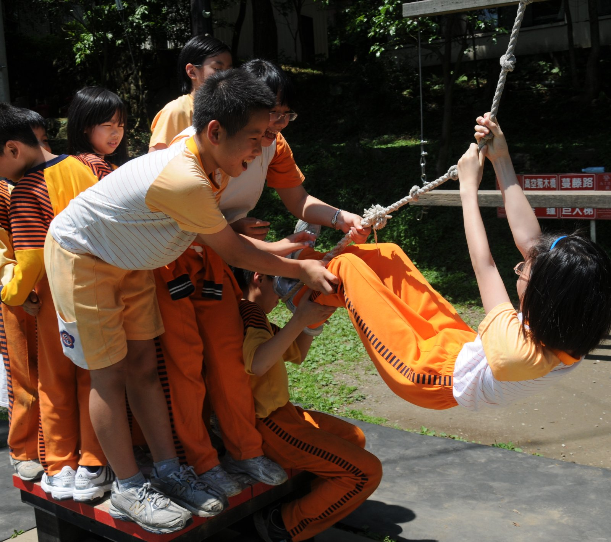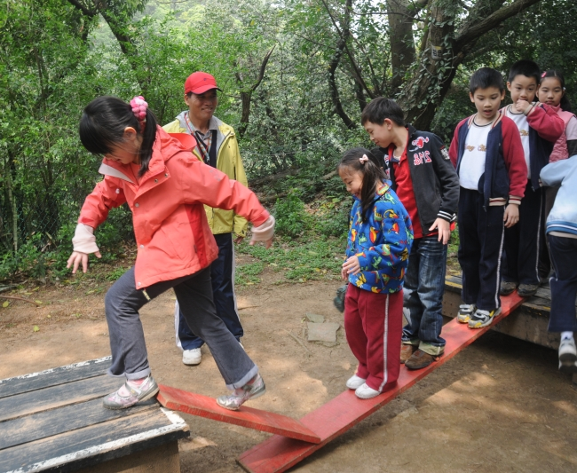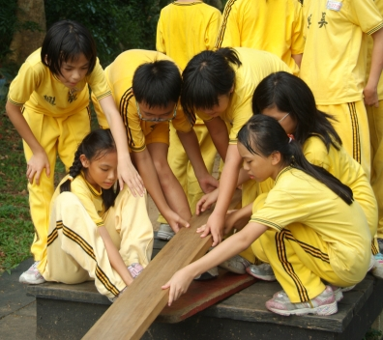
活動場地：陽明山衛理福音園 地址：臺北市士林區仰德大道二段200號 電話：02-2861-4221 傳真：02-2861-3139
福音園客服專用信箱：01grove@gmail.com

